Что за приемы в фантастике?

Аннотация к курсу

Основная тема курса – изучение и выявление литературных приемов и индивидуальных почерков авторов.

Участники курса самостоятельно определяют 3 - 5 популярных современных авторов-фантастов. Знакомятся с их работами и выделяют литературные приемы, которые используют эти авторы.

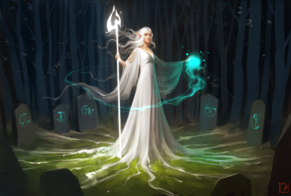

«Фантастика - это в значительной мере уход из реального мира» - так говорит о фантастике один из популярных русских писателей-фантастов С.Лукьяненко.

Фантастический образ реализуется при помощи разнообразных приемов. Во-первых, это то, что можно назвать фантастическим – когда писатель вымысливает несуществующие в природе сущности или свойства. Так происходит, например, в фантастической истории О. Бубела «Беглец», где главного героя окружают эльфы, кэльвы. Также герой приобретает несуществующие навыки – понимает речь вымышленных персонажей, приобретает различные магические способности.

Во-вторых, существует форма иносказательной фантастики, которая основана на реализации в изображенном мире того или иного речевого тропа.

Чаще всего эта форма фантастического основана на гиперболе (великаны, богатыри, исполинские животные и т.п.), литоте (карлики, гномы, и т.п.).

Также существует авторский почерк. В произведениях С. Лукьяненко повествование начинается с остросюжетного момента, а к предыстории автор возвращается позднее.

Разные формы фантастики могут сочетаться друг с другом в системе одного произведения.

В результате выполнения данного задания ребята ознакомятся с работами современных писателей-фантастов, что поможет развить логическое мышление и писательские навыки.

